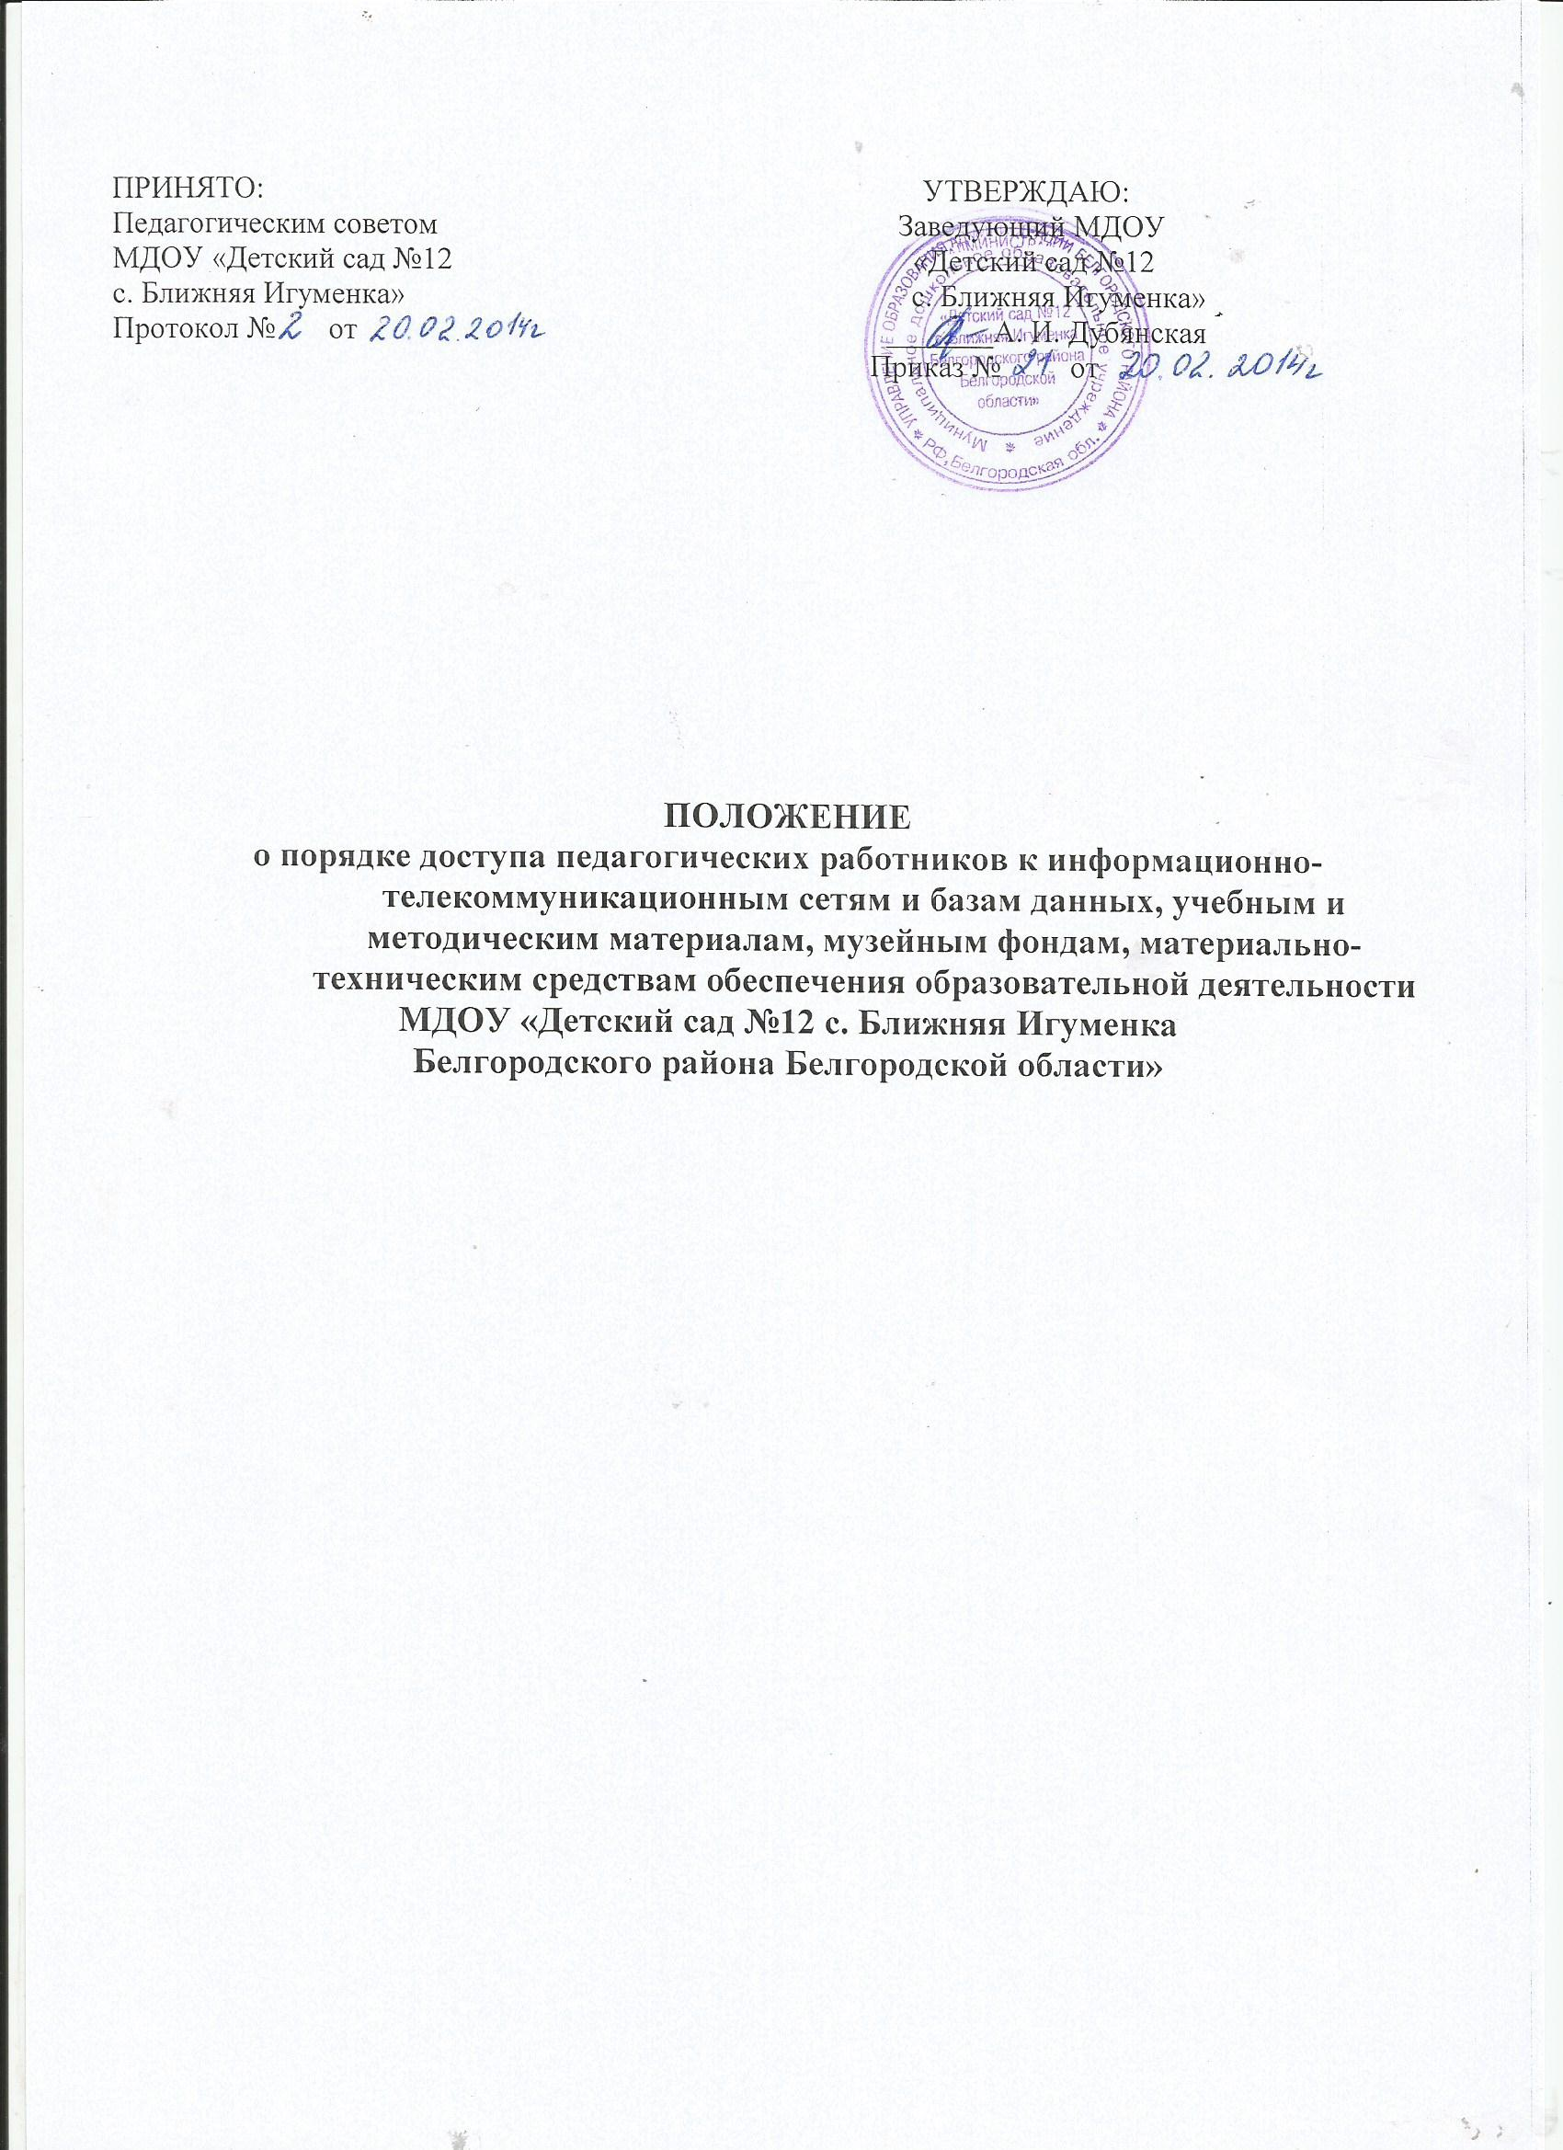

Общие положения

Настоящее Положение регламентирует доступ педагогических работников муниципального дошкольного образовательного учреждения «Детский сад №12 с. Ближняя Игуменка Белгородского района Белгородской области» (далее – МДОУ) к информационно-телекоммуникационным сетям и базам данных, учебным и методическим материалам, музейным фондам, материально-техническим средствам обеспечения образовательной деятельности.
Доступ педагогических работников к вышеперечисленным ресурсам обеспечивается в целях качественного осуществления образовательной и иной деятельности, предусмотренной уставом МДОУ.

Доступ к информационно-телекоммуникационным сетям
1. Доступ педагогических работников к локальной сети МДОУ осуществляется с персональных компьютеров (ноутбуков, планшетных компьютеров и т.п.), подключенных к локальной сети МДОУ, без ограничения времени и потребленного трафика.

Доступ к базам данных
1.Педагогическим работникам обеспечивается доступ к следующим электронным базам данных:
- профессиональные базы данных;
- информационные справочные системы;
- поисковые системы.
2. Доступ к электронным базам данных осуществляется на условиях, указанных в договорах, заключенных МДОУ с правообладателем электронных ресурсов (внешние базы данных).
3. Информация об образовательных, методических, научных, нормативных и других электронных ресурсах, доступных к пользованию, размещена на сайте МДОУ.

Доступ к учебным и методическим материалам
1. Учебные и методические материалы, размещаемые на официальном сайте МДОУ, находятся в открытом доступе.
2.Педагогическим работникам по их запросам могут выдаваться во временное пользование методические материалы.
Выдача педагогическим работникам во временное пользование методических материалов, осуществляется старшим воспитателем.
Срок, на который выдаются методические материалы, определяется старшим воспитателем с учетом графика использования запрашиваемых материалов в методическом кабинете.
Выдача педагогическому работнику и сдача им методических материалов фиксируются в журнале выдачи.
При получении методических материалов на электронных носителях, подлежащих возврату, педагогическим работникам не разрешается стирать или менять на них информацию.

Доступ к материально-техническим средствам обеспечения образовательной деятельности
1. Доступ педагогических работников к материально-техническим средствам обеспечения образовательной деятельности осуществляется:
–без ограничения к кабинетам, спортивно-музыкальному залу и иным помещениям и местам проведения занятий во время, определенное в расписании НОД;
–к кабинетам, спортивно-музыкальному залу и иным помещениям и местам проведения занятий вне времени, определенного расписанием НОД, по согласованию с работником, ответственным за данное помещение.
2. Использование движимых (переносных) материально-технических средств обеспечения образовательной деятельности (проекторы и т.п.) осуществляется по письменной заявке, поданной педагогическим работником (не менее чем за 5 рабочих дней до дня использования материально-технических средств) на имя лица, ответственного за сохранность и правильное использование соответствующих средств.
Выдача педагогическому работнику и сдача им движимых (переносных) материально-технических средств обеспечения образовательной деятельности фиксируются в журнале выдачи.
3. Для копирования или тиражирования учебных и методических материалов педагогические работники имеют право пользоваться копировальным автоматом.
Педагогический работник может сделать не более 100 копий страниц формата А4 в квартал.
Количество сделанных копий (страниц формата А4) при каждом копировании фиксируется педагогическим работником в журнале использования копировального аппарата.
4. Для распечатывания учебных и методических материалов педагогические работники имеют право пользоваться принтером.
Педагогический работник может распечатать на принтере не более 100 страниц формата А4 в квартал.
5. В случае необходимости тиражирования или печати сверх установленного объёма педагогический работник обязан обратиться со служебной запиской на имя заведующего МДОУ.
Накопители информации (CD-диски, флеш-накопители, карты памяти), используемые педагогическими работниками при работе с компьютерной информацией, предварительно должны быть проверены на отсутствие вредоносных компьютерных программ.

